## Aula 1 - Visão Geral: Principais Constituintes dos Seres Vivos

Visão geral da Bioquímica

* Principais elementos químicos presentes nos seres vivos: C, H, O, N, P, S;
* Moléculas ou substâncias presentes nos seres vivos:
  + Inorgânicas: água e sais minerais;
  + Orgânicas: carboidratos, lipídios, proteínas, vitaminas e ácidos nucleicos.
* Metabolismo celular:
  + Anabolismo: reações de síntese ou união;
  + Catabolismo: reações de análise ou quebra.

## Aula 2 - Água

Características gerais

* Molécula composta: H2O;
* Polar: possui polo positivo e negativo;
* Solvente de muitas substâncias (universal);
* Tensão superficial: as moléculas de água próximas à superfície de um recipiente (ou em lagos) estabelecem maior número de ligações de hidrogênio, criando uma forte tensão entre elas. Tal fenômeno permite com insetos consigam ficar parados ou até caminhar sobre a lâmina de água;
* Classificação das substâncias quanto à solubilidade em água:
  + Hidrofílica: substâncias solúveis;
  + Hidrofóbicas: substâncias insolúveis.
* Participação da água em reações químicas:
  + Reações de hidrólise: quebra com ajuda da água;
  + Reações de síntese por desidratação: união com perda de água.
* Participa do transporte de substâncias;
* Atua como regulador térmico;
* Substância mais abundante nos seres vivos;
* Variações do teor de água nos seres vivos:
  + Entre seres vivos;
  + Entre tecidos ou órgãos do mesmo indivíduo;
  + Entre faixas etárias diferentes.

## Aula 3 - Sais Minerais

Características gerais

* São substâncias inorgânicas;
* Necessários em pequenas doses diárias;
* Funções gerais:
  + Estrutural ou plástica;
  + Reguladora.
* Estão sob as formas:
  + Dissolvida em água;
  + Cristais ou imobilizados.
* Quanto à necessidade de consumo diário:
  + Microminerais;
  + Macrominerais.

Exemplos, papeis biológicos (PB) e consequências da carência (CC)

Cálcio

* PB: formação de ossos e dentes; contração muscular; coagulação do sangue;
* CC: perda da rigidez óssea; desmineralização óssea.

Fosfato

* PB: formação de ossos e dentes; estrutura da membrana plasmática; estrutura do ATP; estrutura do DNA;
* CC: fraqueza; desmineralização óssea.

Ferro

* PB: integrante da hemoglobina e dos citocromos;
* CC: anemia ferropriva; fraqueza.

Sódio, potássio e cloro

* PB: atuam na polarização da célula; formação dos impulsos nervosos; regulação do pH;
* CC: fraqueza; fadiga muscular; desequilíbrio osmótico.

Flúor

* PB: formação dos ossos e dentes (esmalte);
* CC: favorece a formação de cáries dentárias.

Iodo

* PB: composição dos hormônios da tireoide;
* CC: bócio endêmico.

Magnésio

* PB: componente da clorofila; cofator de muitas enzimas;
* CC: prejuízo ao crescimento vegetal.

## Aula 4 - Carboidratos ou Glicídios

Características gerais

* Sinônimos: glicídios ou açúcares;
* Substâncias orgânicas;
* Esqueleto químico básico: C, H, O;
* Funções gerais:
  + Energética;
  + Estrutural ou plástica;
* A quantidade de carboidratos em um alimento é medida em calorias ou quilocalorias;
* Alimentos diet: destinados a um público específico;
* Alimentos light: destinados a uma dieta hipocalórica.

Classificação

Monossacarídeos

* Mais simples;
* Unidades estruturais(monômeros);
* Fórmula química geral: C*n* (H2O)*n ;*
* Exemplos: triose, tetrose, pentose, hexose.

Dissacarídeos

* Originados da união entre dois monossacarídeos;
* Síntese por desidratação;
* Exemplos: lactose, maltose, sacarose.

Polissacarídeos

* Carboidratos complexos (polímeros);
* Originados da união de vários monossacarídeos;
* Exemplos: glicogênio, amido, quitina, celulose.

## Aula 5 - Lipídios

Características gerais

* Substâncias orgânicas;
* Baixa solubilidade em água;
* Possuem longas cadeias carbônicas (ácidos graxos);
* Funções biológicas gerais:
  + Reserva energética;
  + Isolante térmico;
  + Impermeabilizante;
  + Estrutural ou plástico.

Classificação

Glicerídeos

* Conhecidos como óleos e gorduras;
* Feitos de ácidos graxos + glicerol (álcool);
* Reserva energética;
* Óleo ≠ gordura.

Cerídeos

* Conhecidos como ceras;
* Feitos de ácidos graxos + grupo álcool;
* Impermeabilizantes.

Fosfolipídios

* Lipídios compostos;
* São ditos anfipáticos ou anfifílicos;
* Presentes na membrana plasmática.

Esteroides

* Lipídios especiais;
* Formados de anéis carbônicos interligados;
* Exemplos: colesterol e ergosterol.

## Aula 6 - Colesterol: HDL e LDL

Tipos de Colesterol:

* A classificação é baseada na associação entre: colesterol + proteína plasmática de transporte = lipoproteína;
* Os tipos:
  + VLDL: baixíssima densidade;
  + LDL: baixa densidade;
  + HDL: alta densidade.
* Lidograma: exame diagnóstico da presença a quantidade de cada tipo de colesterol.

VLDL:

* Transporta triglicerídeos e um pouco de colesterol até as células;
* Seu excesso pode formar placas de gordura nos vasos sanguíneos (placas de ateroma).

LDL:

* É chamado de colesterol ruim;
* Presente em grandes quantidades em alimentos que possuem altos níveis de gordura saturada e trans;
* O excesso leva à formação de placas de ateroma;
* Principal forma de transporte de colesterol no plasma.

HDL:

* É chamado de colesterol bom;
* Retira o excesso de colesterol dos tecidos e leva até o fígado, que produz a bile;
* Produzido a partir do consumo de gordura insaturada.

DISLIPIDEMIA:

* Situação clínica em que o indivíduo apresenta alta concentração de LDL e baixa concentração de HDL no plasma sanguíneo.

## Aula 7 - Vitaminas

Características gerais

* Substâncias orgânicas;
* Possuem pequeno peso molecular e tamanho;
* Não sofrem digestão quando ingeridas;
* São quimicamente e funcionalmente diversificadas;
* Função geral: reguladores do metabolismo;
* Classificação das vitaminas quanto à solubilidade:
  + Hidrossolúveis: solúveis em água;
  + Lipossolúveis: insolúveis em água.

Tipos de vitaminas, papéis biológicos e consequências da carência

Vitamina A (Retinol)

* PB: formação dos pigmentos visuais; manutenção dos epitélios;
* CC: cegueira noturna; xeroftalmia; ressecamento dos epitélios.

Vitamina B1, B6, B8, B9, B12

* PB: coenzimas do metabolismo de proteínas, lipídios e ácidos nucléicos;
* CC: B1 = beribéri; B6, B9, B12 = anemia; B8 = dermatite.

Vitamina B3 (Niacina)

* PB: metabolismo do sistema nervoso;
* CC: pelagra (doença dos 3D´s).

Vitamina C (Ácido ascórbico)

* PB: antioxidante; favorece a absorção intestinal de ferro; fortalece a imunidade; formação de colágeno;
* CC: escorbuto.

Vitamina D (Calciferol)

* PB: favorece a absorção intestinal de cálcio;
* CC: raquitismo (crianças); osteomalácia (adultos).

Vitamina E (Tocoferol)

* PB: antioxidante;
* CC: alterações neurológicas; esterilidade (experimental).

Vitamina K

* PB: metabolismo da coagulação sanguínea;
* CC: hemorragias.

## Aula 8 - Proteínas: Estrutura

Características gerais

* Substâncias orgânicas;
* São macromoléculas: polímeros formados por aminoácidos;
* Ligações peptídicas:
  + São ligações entre os aminoácidos;
  + Classificadas como reações de síntese por desidratação.

Estrutura dos aminoácidos

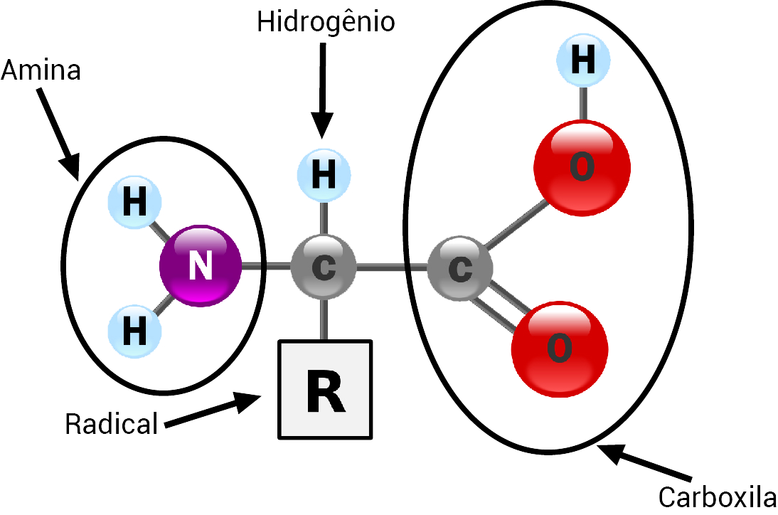

Imagem: Yassine Mabret

A ligação peptídica

Sendo:

* X e Z: aminoácidos quaisquer;
* W: dipeptídeo;
* Y: ligação peptídica.

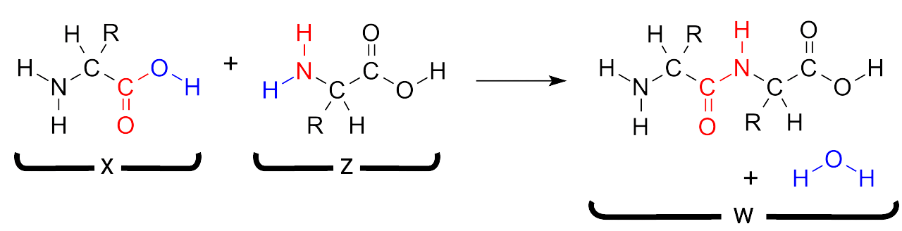

Imagem: Yassine Mabret

Classificação dos aminoácidos quanto à obtenção

* Naturais: produzidos pelo próprio organismo por meio de reações químicas próprias;
* Essenciais: obtidos apenas por meio da alimentação.

Papéis biológicos das proteínas

* Estrutural: colágeno e queratina;
* Transporte: hemoglobina e mioglobina;
* Motor: miosina e actina;
* Defesa: imunoglobulina (anticorpo);
* Hormonal: insulina e glucagon;
* Catalisador (enzimático): amilase, pepsina e tripsina;
* Nutricional: caseína, ovoalbumina.

Classificação das proteínas quanto à estrutura

Imagem: OpenStax College/CC BY-SA 3.0

# 

## Aula 9 - Proteínas: Funções

Naturais: produzidos pelo próprio organismo por meio de reações químicas próprias

Essenciais: obtidos apenas através da alimentação

Papéis biológicos das proteínas

- Estrutural: colágeno e queratina;  
- Transporte: hemoglobina e mioglobina;  
- Motor: miosina e actina;  
- Defesa: imunoglobulina (anticorpo);  
- Hormonal: insulina e glucagon;  
- Catalisador (enzimático): amilase, pepsina e tripsina;  
- Nutricional: caseína, ovoalbumina.

Classificação das proteínas quanto à estrutura

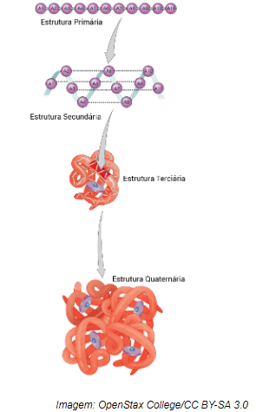

## Aula 10 - Proteínas: Enzimas

Características gerais das enzimas

* Catalisadores biológicos: aceleram a velocidade das reações químicas sem aumentar a energia de ativação;
* Especificidade: encaixe ao substrato de acordo com modelo da “chave-fechadura”;
* Reutilizáveis: não são consumidas durante a reação química;
* Reversibilidade: algumas enzimas podem converter reagentes em produtos e vice-versa.

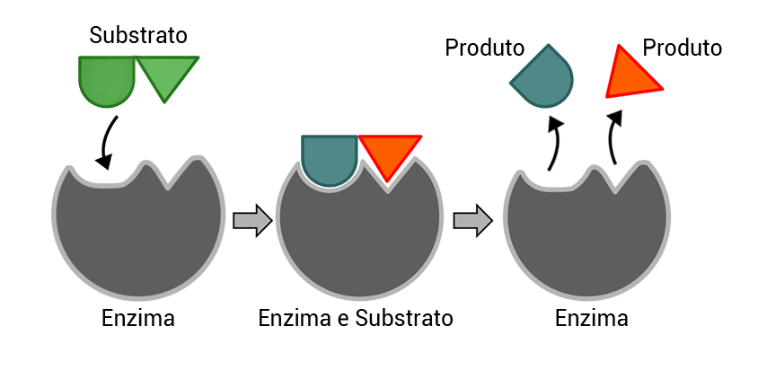

Imagem: PatríciaR/TimVicker/Fvasconcellos

Atenção: Holoenzimas: são enzimas cuja ativação depende de um cofator (que pode ser um sal mineral ou uma vitamina).

Fatores que influenciam a atividade enzimática

Temperatura

* Em temperatura ideal ou ótima: velocidade máxima;
* Em baixa temperatura: velocidade mínima;
* Em alta temperatura: ocorre a desnaturação.

pH

* Em pH ideal ou ótimo: velocidade máxima;
* Em pH diferente do ideal: velocidade mínima;
* Em alta temperatura: ocorre a desnaturação.

Concentração de substratos

* Quantidade igual ou maior que a de enzimas: velocidade máxima;
* Quantidade menor que a de enzimas: velocidade mínima.

Presença de inibidores

* Substâncias que atrapalham ou impedem o encaixe perfeito entre enzima e substrato.